AKTIVITETSPLAN FOR ALLIDRETTEN
I ØVREVOLL HOSLE IDRETTSLAG
(Microgym, Allidrett og Idrettsskole)

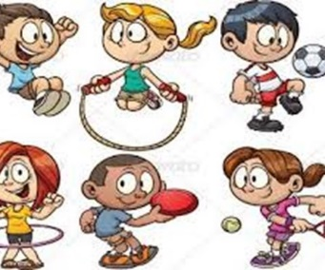

INNHOLD
Fakta om ØHIL 3
Hva er Allidrett? 3 Microgym 4
Allidrett 4
Idrettsskole 5
Øhils retningslinjer 5 Årsplan 6
Hvilke verdier og mål er viktige for oss? 6
ØHILs visjon 6
ØHILs verdier 6
ØHILs mål 6
Idrettens barnerettigheter 6
Trygghet 6
Vennskap og trivsel 7
Mestring 7
Utviklingsplan 8
Aktivitetsleder 9
Aktivitetslederrollen 9
Politiattest 10
Forsikring 10
Klubbhus, anlegg og utstyr 10
Påmelding 11
Medlemskap 12

FAKTA OM ØHIL

ØHIL er et fleridrettslag med ca. 3 000 medlemmer. Vi har sommeridretter som fotball og soft-/baseball, og vinteridretter som alpin, bandy, hopp, langrenn og håndball. Idrettene overlapper hverandre noe som tilsier at det er fullt kjør hele året i ØHIL og vi dekker dermed barnas behov til bredde og allsidighet. Mye av det som skjer er basert på frivillighet og foreldredrevet aktivitet. Vårt naturlige nedslagsfelt er skolekretsene til Hosle, Eikeli, Grav og Bekkestua inkludert ungdomsskoler og videregående skoler i vårt nærområde.
ØHIL skal ha et så bra tilbud både treningsmessig og sosialt at vi kan holde barn, ungdom og voksne i aktivitet så lenge som mulig i idretten. Vi starter opp med et tilbud med Microgym allerede i småbarnsalder (3 år), og håper å legge et godt grunnlag på Microgymmen slik at vi fortsatt har mange aktive i veteranidretten her hos oss. Et trygt og godt miljø med mange aktive foreldre er det vi erfaringsmessig vet skal til for å kunne lykkes. Vi håper idretten blir en samlende og sosial faktor for barn og voksne her i ØHIL-land.
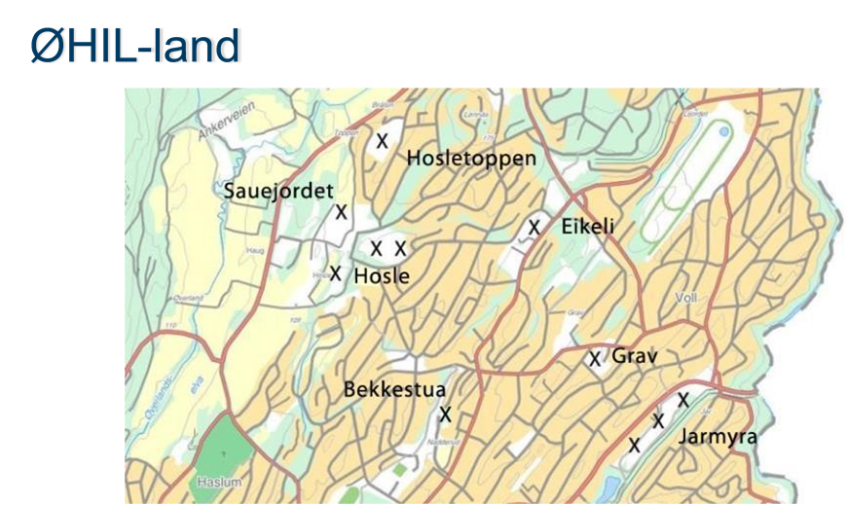

HVA ER ALLIDRETT
Allidrett - idrettsskole for barn - er med på å gi barna et godt fundament for et aktivt liv hvor de får prøve seg på mange forskjellige aktiviteter både ute og inne, året rundt. Varierte og allsidige aktiviteter gir barna et godt utgangspunkt for å kunne delta i flere idretter senere og stimulerer barna fysisk, motorisk, sosialt og mentalt.
Allidretten starter på høsten og avsluttes på våren. De siste årene har det vært mellom 200 og 250 barn hvert år på Allidretten og barna blir delt inn i grupper tilpasset alder, skoletilhørighet og egne ønsker. En dag i uken er satt av til Allidretten, og den dagen er «hellig», noe som betyr at ingen av de andre idrettene i klubben får gjennomføre aktiviteter for barn i det tidsrommet Allidretten pågår.
Aktivitetene foregår primært i gymsalene eller på uteområdet ved skolene Grav, Eikeli og Hosle, samt Hoppbakken på Hosle, Hosleisen og Sauejordet/Fossum. I løpet av sesongen skal barna gjennom mange ulike og varierte økter. De fleste av disse gjennomføres i gymsalene, der hovedfokuset ligger på utvikling av motorikk. Denne type økter er foreldredrevet, men planleggingen er i klubbens regi.
ØHILs allidrett favner Microgym for 3-4 åringer, Allidrett for 5-åringer og Idrettsskole for 6-åringer.

Microgym
Microgym er ØHILs aktivitet for de aller minste, der 3- og 4-åringer får sitt første møte med allidretten. Fokuset under øktene er lek og bevegelsesglede, og er tilrettelagt med tanke på å utvikle en god grunnmotorikk gjennom lek og aktiviteter tilpasset barnets utviklingsnivå. Vi har masse leker, som haien kommer, hauk og due, stiv heks, hinderløyper, lek med ball osv.. Organisert lek/idrett med større grad av regler og retningslinjer har erfaringsmessig vært vanskelig å gjennomføre for disse barna, og av den grunn har ikke ØHILs idretter egne treninger for Microgym. Treningstiden er kl 17-18 hver mandag og treningen er foreldredrevet.

Allidretten
Allidretten er ØHILs hovedaktivitetstilbud til 5-åringene. Gjennom Allidretten ønsker vi å gi barna et variert aktivitetstilbud hvor barna får prøve flere ulike idretter i flere miljøer, for eksempel i sal, på løkka, på snø, i hoppbakken og på isen. I løpet av sesongen kommer trenere fra bandy, fotball, hopp, håndball, langrenn og soft-/baseball og har treninger med barna.
Det blir lagt vekt på å stimulere barnas fysiske, psykiske og sosiale utvikling innen idrettens regler. Vi ønsker også at barna skal få et positivt møte med idretten og fysisk aktivitet, og håper dette blir starten på et langt forhold til idretten. Samtidig er dette en sosial arena der barna blir kjent på tvers av skoler, klasser og barnehager. Treningstiden er primært i tiden 17-18 hver mandag og treningen er foreldredrevet.
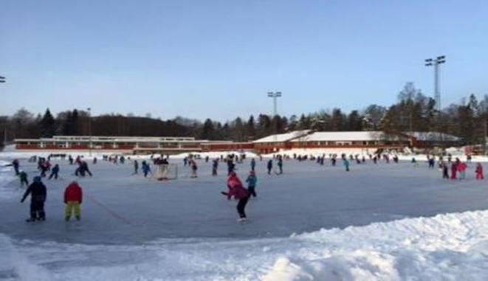
Idrettskolen
Idrettskolen er ØHILs aktivitetstilbud til 6-åringene og er en videreutvikling av Allidretten. Her ønsker vi at det settes enda større fokus på å utvikle basisferdighetene balanse, koordinasjon, bevegelse, mestring og samspill enn det gjøres på Allidretten for 5-åringene.
Fra høsten 2018 organiserer ØHIL Idrettsskolen på en ny måte. Vi tilbyr barna full aktivitet hele året med oppstart rett etter skolestart og avslutning i månedsskifte mai/juni. Hver idrett vil være inne inntil fem uker av gangen på Idrettsskolen, og så langt det lar seg gjøre i sammenhengende uker. Aktivitetene blir gjennomført i idrettenes egne miljøer, for eksempel håndball i gymsalen, fotball på fotballbanen, langrenn på snø, hopp i hoppbakken, bandy på isen og softball på fielden. Barna vil på den måten bli bedre kjent med de ulike idrettsgrenene når de får litt kontinuitet og «mengdetrening» innen en og samme idrett.
For å få til et mer «profesjonelt» preg og innhold på Idrettsskolen er det idrettene selv som stiller med trenere noe som betyr at dette ikke er foreldredrevet. På den måten sikrer vi oss gode trenere med fokus innen egen idrett. Størrelsen på disse gruppene med 6-åringene skal ikke være for store og vi ønsker å holde gruppene på ca. 20 barn slik at alle barna blir sett.
Treningstiden er kl 18-19 hver mandag.
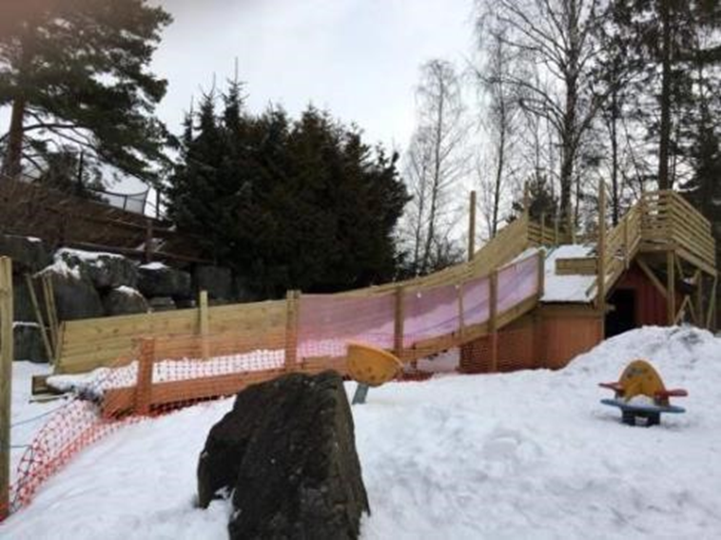

ØHILS RETNINGSLINJER
Vi følger Norges Idrettsforbunds (NIF) Bestemmelser om barneidrett og Idrettens barnerettigheter med utviklingsplan. Her settes barnas behov i sentrum, og uttrykker de verdiene som skal ligge til grunn for barneidretten i Norge. Alle idrettstilbud skal være åpne for alle som ønsker å være med, og det skal være fritt for press og utnyttelse. Barneidretten er fundamentet for å skape idrettsglede, følelse av mestring og samhold blant våre håpefulle.
Barneidretten er idrettsaktivitet for barn opp til og med 12 år, og barnas behov skal settes i fokus. Barna skal få prøve seg i flere idretter og i flere ulike miljøer hvor trygghet, mestringsopplevelser og det å ha det gøy sammen med andre står i fokus. Vi håper barna, ved å få prøve ut forskjellige idretter, blir stimulert til å fortsette med trening noe som igjen kan forhindre frafall i tidlig alder.

Årsplan

Allidretten skal ha en årsplan som viser aktivitetene for Microgym, Allidretten og Idrettsskolen uke for uke, og det skal være et variert treningstilbud. Vektleggingen av de ulike idrettene gjennom året kan være ulik, men lek og fysisk aktivitet som utvikler barnas grunnmotorikk skal være gjennomgående. For barn over 6 år gjelder krav om aktiviteter i minst tre ulike idretter.
Se http://ohil.no/idrettsskolen/idrettsskolegrupper/ for en detaljert oversikt over økt-/periodeplanene for Microgym, Allidrett og Idrettsskolen.

HVILKE VERDIER OG MÅL ER VIKTIGE HOS OSS?

Øhils visjon «Fordi det er gøy» er et svært viktig fokusområde i barneidretten.

Vi følger ØHILs verdier: Gøy, Folkeskikk, Til å stole på og Raushet. Videre har vi fokus på Idrettens verdigrunnlag: glede, fellesskap, helse, ærlighet, likeverd, lojalitet, frivillighet og demokrati (Idrettspolitisk dokument 2015-2018).

Øhils mål er:
«Flest mulig – lengst mulig», og «Best på allsidighet». Ved å tilby et godt fundament med stor variasjon (flere idrettsgrener) ønsker vi å tilrettelegge for livslang aktivitetsglede allerede fra tidlig barnealder. Vi håper dette bidrar til mange aktive barn som både driver med flere idretter og er aktive lenge.

Hovedmålet vårt med Microgym, Allidrett og Idrettsskole er å skape et godt og variert aktivitetstilbud til barn mellom tre og seks år. Trygghet, mestringsopplevelser og det å ha det gøy sammen med andre barn skal være i fokus.

IDRETTENS BARNERETTIGHETER
Vi har også fokus på Idrettens barnerettigheter som er opptatt av:

- Trygghet

Barn har rett til å delta i et trygt treningsmiljø, fritt for press og utnyttelse. Barn under 6 år skal ha med seg en voksen på aktivitetene (Nr 1)
- For de minste gjelder trygge rammer, med kjente barneleker og aktiviteter på deres nivå
- Vi er avhengige av foreldre som aktivitetsledere gjennom hele sesongen, og erfarer at dette gir trygghet, spesielt for de minste barna
- Foreldre er et naturlig forbilde for barna, og det er derfor viktig at alle er bevisst på egne holdninger

- De fleste økt- og periodeplaner er laget eller hentet fra NIFs hjemmesider (Aktivitetskassen) og på den måten forsikrer vi oss at øktene er tilpasset barnas alder, og er riktig vurdert

- Vennskap og Trivsel

Barn har rett til å delta i trenings- og konkurranseaktiviteter der det er
lagt til rette for at de skal utvikle vennskap og solidaritet (Nr 2)

- Det er åpen påmelding og barna plasseres i grupper etter alder og skoletilhørighet og med venner hvis ønskelig og så langt det lar seg gjøre

- Samtidig er det viktig at barna treffer andre barn, får nye venner og nye utfordringer

- Barna får utdelt en t-skjorte med navn og egen farge på ØHILkidsa-merke for å skape en tilhørighet i treningsgruppen

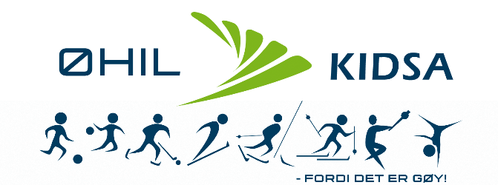

- MESTRING

Barn har rett til å oppleve mestring og lære mange ulike ferdigheter. De skal også ha muligheter for variasjon, øving og samspill med andre (Nr 3)

- På Microgymmen begynner vi med mye lek og aktiviteter tilpasset barnets utviklingsnivå for å stimulere den grunnleggende motorikken og øvelsene/aktivitetene blir repetert for at alle skal ha mulighet til å utvikle seg

- På Allidretten for 5-åringene økes nivået litt på lek og varierte aktiviteter og de introduseres for ØHILs ulike idretter. Her blir også aktivitetene repetert

- På Idrettsskolen økes nivået enda litt slik at det blir en gradvis progresjon i treningene for de ulike årskullene, samt at de får lengre og sammenhengende perioder med ØHILs ulike idretter noe som kan stimulere de motoriske ferdighetene

UTVIKLINGSPLAN

Iht Barneidrettens bestemmelser skal alle som driver med barneidrett ha
en utviklingsplan for å sikre størst mulig variasjon og muligheter for
stor bevegelseserfaring.

7-9 år
.

6-7 år Idrettsskolen

5-6 år Allidrett

3-4 år Microgym

OPP TIL 6 ÅR
Lek og varierte aktiviteter skal stimulere barnas utvikling og styrke de grunnleggende bevegelsene.

I ØHIL er dette tilpasset til:

Microgym (3-4 år)

Øktene er lagt opp med mye lek og bevegelsesglede, og tilrettelegges med tanke på å utvikle en god grunnmotorikk gjennom lek og aktiviteter tilpasset barnets utviklingsnivå.

Allidrett (5-6 år)

Det blir lagt vekt på å stimulere barnas fysiske, psykiske og sosiale utvikling innen idrettens regler. Grunnmotorikken fra Microgymmen blir ytterligere utfordret.

Idrettsskolen (6-7 år)

Her ønsker vi at det settes enda større fokus på å utvikle basisferdighetene balanse, koordinasjon, bevegelse, mestring og samspill enn det som gjøres på Allidretten.

7-9 år
Vi har ikke Allidrett for barn fra 7 år og eldre da barna gjerne deltar i en eller flere idrettsgrener i ØHIL. Av den grunn blir ikke Utviklingsplanen videre beskrevet i dette dokument, men er omhandlet i idrettenes sportslige planer og årgangsark.

Barn har rett til å velge hvilken idrett, eller hvor mange idretter de vil delta i. De bestemmer selv hvor mye de vil trene. (Nr 5)

AKTIVITETSLEDER
Aktivitetslederrollen
Det kreves ingen kurs for å melde seg som aktivitetsleder. Er du glad i aktivitet, løpende og smilende barn som koser seg, har litt organiserings- og gjennomføringsevne og kanskje en dose kreativitet er du mer enn godt nok rustet for oppgaven. Du vil ikke være alene med gjennomføringen av øktene da det alltid skal være flere aktivitetsledere til stede. ØHIL har som mål å ha en aktivitetsleder per 5 barn på hver økt, og det er ønskelig at alle aktivitetslederne er tilstede på øktene.
Aktivitetslederne vil innad rullere på hvem som har hovedansvaret for økten. Å ha hovedansvaret innebærer å ha satt seg inn i øktplanen for økten. Alle øktplanene ligger på ØHILs hjemmeside under Microgym eller Allidrett og under den enkelte gruppe.
Aktivitetslederen med ansvaret vil være den som samler barna i begynnelsen av økten, og som kan delegere ansvar til de andre aktivitetslederne. Aktivitetslederne uten hovedansvaret bidrar med å sette ut/inn utstyr, sikrer og hjelper barna gjennom aktiviteten og trøster dersom det skulle være behov for det. Det forventes uansett at alle foreldre er i nærheten.
En forutsetning for å skape idrettsglede er å gi alle barna både mestringsopplevelser og utfordringer i en treningsøkt, og dette kan du som aktivitetsleder bidra til. I barneidretten er det viktigere å vite hvordan en trener barn, enn å ha ekspertkunnskap innenfor én idrett.
Aktivitetsledere blir fritatt for aktivitetsavgiften for eget barn.
Norges idrettsforbund har utviklet et aktivitetslederkurs som går på tvers av idrettene og gir deg de grunnkunnskapene du trenger for å ta på deg et treneransvar for barna. På kurset får du konkrete og praktiske tips til aktiviteter og hvordan du kan bygge opp en trening slik at barna opplever mestring og allerede gleder seg til neste trening! Idrettskretsen arrangerer flere kurs og ØHIL dekker kursavgiften.
Les mer om Aktivitetslederkurs barneidrett her:
https://www.idrettsforbundet.no/globalassets/idrett/idrettsforbundet/barneidrett/aktivitetslederkurs_flyer.pdf

POLITIATTEST
Norges idrettsforbund jobber kontinuerlig for at idretten skal være et trygt og godt sted for alle medlemmer. Alle idrettslag i Norge er pålagt å kreve politiattest fra samtlige som utfører oppgaver som innebærer et tillits- eller ansvarsforhold overfor mindreårige. En gyldig politiattest skal fremvises i idrettslaget og har en gyldighet på tre år her i ØHIL.
Les mer her: https://www.idrettsforbundet.no/klubbguiden/politiattest
Her søker du om politiattest:
http://ohil.no/politiattest/

FORSIKRING
Alle barn som er medlem av lag tilsluttet Norges idrettsforbund og den olympiske og paralympiske komité (NIF) eller som deltar i organisert aktivitet i klubbens/lagets regi er forsikret gjennom Gjensidige barneidrettsforsikring. Når barna deltar i aktiviteten på Microgym, Allidrett eller Idrettsskolen i ØHIL-regi er barna forsikret. Av den grunn skal alle barn som deltar på Microgym, Allidrett eller Idrettsskolen være registrert som deltaker før de kan starte på aktivitetene.

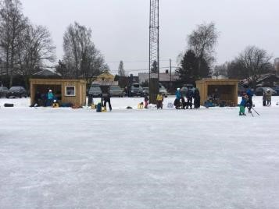
KLUBBHUS, ANLEGG OG UTSTYR

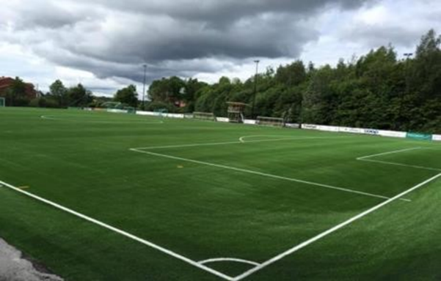
Det er mange barn i aktivitet på Allidretten, og primært brukes gymsalene på Eikeli, Grav og Hosle skole, men gjennom sesongen benyttes også Hosle-bakken, Hosle og Jar kunstgressbaner, Hoslegrusen, Hosleisen samt Sauejordet/Fossum (avhengig av snøforholdene). På alle skolene finnes et utstyrsskap til bruk for Allidretten, ellers er det utstyr til låns på de ulike skolene/anleggene.
Idrettskoordinator i ØHIL følger opp utstyret og foretar nødvendig vedlikehold/innkjøp til Microgym, Allidrett og Idrettsskolen.

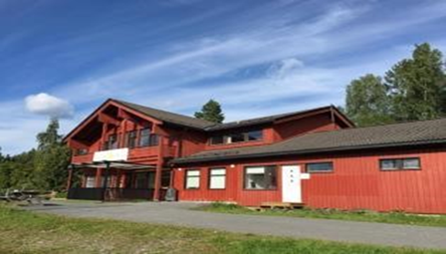

PÅMELDING
Informasjon om neste sesong gjøres kjent ved sesongavslutning hvert år. Påmelding annonseres via hjemmesiden til ØHIL og på facebook med en påmeldingsfrist for å få «satt» de ulike gruppene.
Da det er litt ulik plass i de store og de små gymsalene vil antall barn på de ulike gruppene variere. Gruppene settes sammen, så langt det lar seg gjøre, etter skoletilhørighet og egne ønsker. Blir en gruppe full settes det opp ventelister.
All informasjon om økter/periodeplaner m.m. publiseres på www.ohil.no Allidrett, grupper og kontaktpersoner. Samtidig informeres det ukentlig på facebook Allidrett ØHIL om oppmøtested og tidspunkt.

Pris sesongen 2018/2019:
Kr 750,- for Microgym, oppstart mandag 8. oktober 2018 og avsluttes mandag 29. april 2019.
Kr 850,- for Allidrett, oppstart mandag 8. oktober 2018 og avsluttes mandag 29. april 2019.
Kr 1500,- for Idrettsskolen inkludert medlemskap i ØHIL til kr 800,-*. Oppstart mandag 27. august 2018 og avslutning mandag 27. mai i 2019. Merk at her kreves det medlemskap i ØHIL for å delta.
Medlemskap
*Alle deltagere på Idrettsskolen må være registrert med medlemskap i ØHIL. Ved betaling av kontingenten får medlemmet medlemsrettigheter i idrettslaget, og får ta del i idrettslagets aktiviteter, og forplikter seg samtidig til å følge NIFs regelverk.
Medlemskap i ØHIL er personlig. Enkeltmedlemsskap koster kr 800,- og familiemedlemsskap kr 1 300,-. All medlemshåndtering og fakturering i ØHIL gjøres via Norges Idrettsforbunds system (Min idrett). Egen faktura sendes for medlemskap i ØHIL.

Kanskje familien vil tegne familiemedlemskap i 2018? Les om medlemsfordeler her: http://ohil.no/klubben/medlemskap/

